19 мая 2020 г. Вторник
Занятие № 1. «Развитие речи»
Тема: «Скоро лето»

Задачи:
расширить и уточнить знания детей о временах года. Обогащать и активизировать словарь по лексическим темам: «Лето», «Ягоды», «Дикие животные», «Насекомые». Учить составлять связный рассказ. Закрепить знания о диких животных и их детенышах, уточнить названия жилищ диких животных. Воспитывать любовь к природе.

Родитель (загадайте загадку):

Я соткано из зноя,
Несу тепло с собою
Я реки согреваю.
«Купайтесь» - приглашаю.
И любите за это
Вы все меня. Я …
(Лето)

- Да, мы будем говорить о лете.
- Ты любишь лето?
- За что ты любишь лето?
- Почему тебе нравится лето?
Назови летние месяцы.
Назови первый месяц лета, последний.
Ребенок: (Отвечает на заданные вопросы)

Родитель: - Теперь поиграем.

Игра «Чего (кого) много летом?»

Родитель: Показывает картинки и спрашивает:
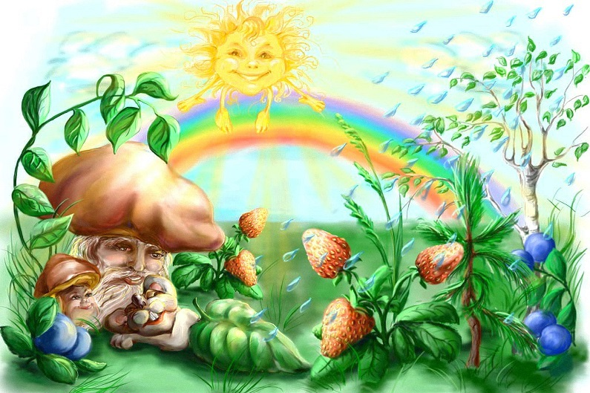
- Чего (кого) много летом?
Ребенок: (Отвечает на заданные вопросы):
Летом много цветов, грибов, бабочек, листочков, дождей и т. д.
Родитель: - Назови летние месяцы.
- Назови первый месяц лета, последний.
Ребенок: (Отвечает на заданные вопросы):

Выставляются картинки с временами года.
Родитель: - Скоро придет жаркое …
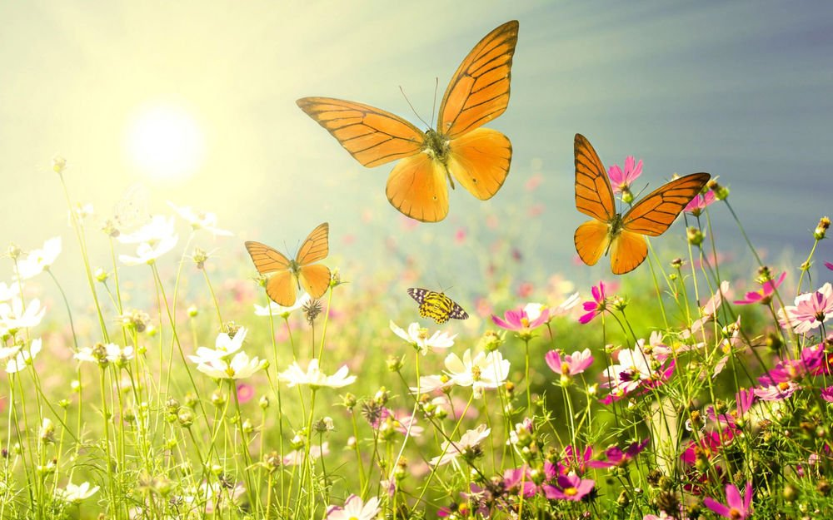

Ребенок: (Отвечает - лето)
Родитель: - А потом наступит прохладная …
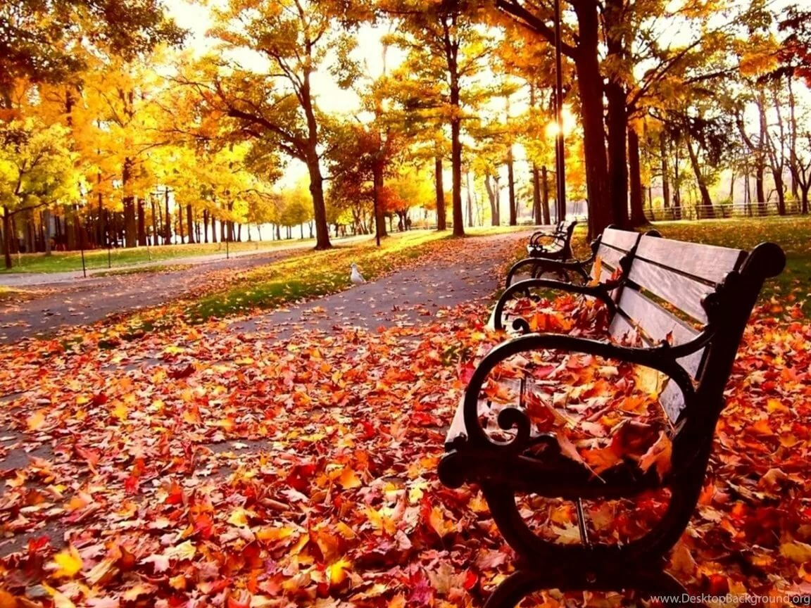
Ребенок: (Отвечает - осень)
Родитель: - А после осени наступит холодная …

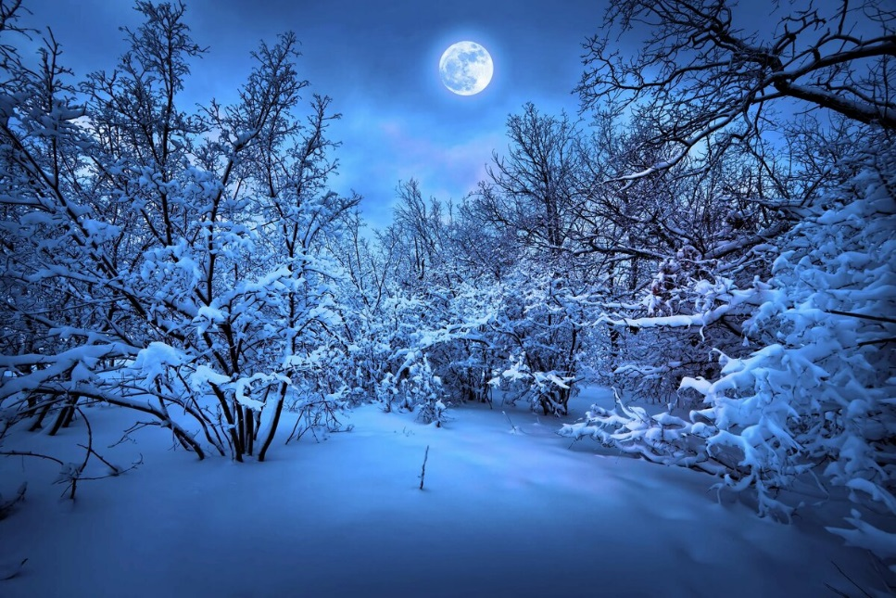
Ребенок: (Отвечает - зима)
Родитель: - А после зимы наступит теплая …
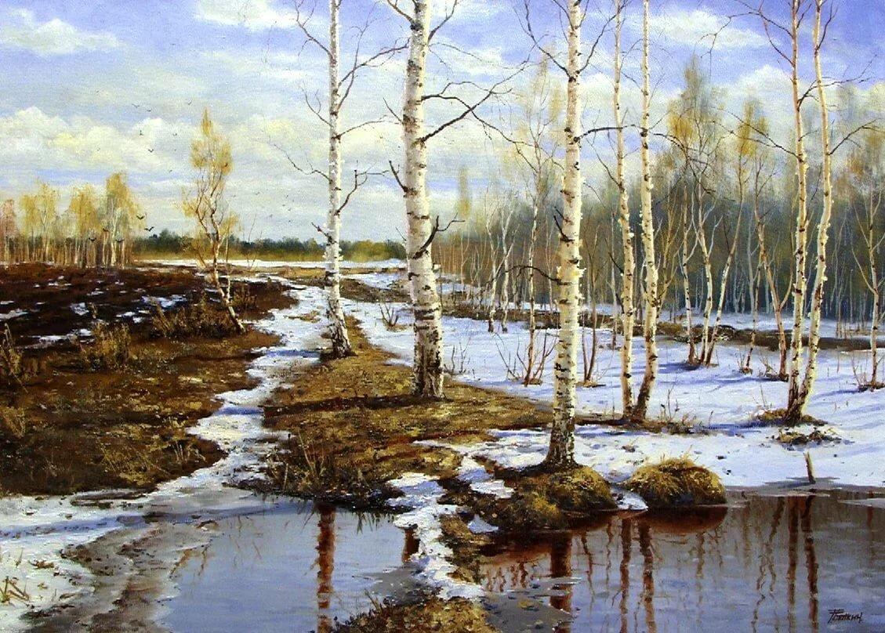
Ребенок: (Отвечает - весна)

Дидактическая игра «Какой, какая, какое?»

Родитель: Называет природные явления, ребенок должен образовать словосочетания с прилагательным «летний» согласовав его с существительным в роде, числе.

- Но скоро наступит лето, и будет:
- День какой?
- Дождь какой?
- Солнце какое?
- Утро какое?
- Вечер какой?
- Закат какой?
- Небо какое?
- Дни какие?
- Вечера какие? и т. д.

Ребенок: (Отвечает – например: день – летний и т. д.)

Родитель: - Хорошо летом. Давай прогуляемся по летнему лесу. …
Родитель (показывает картинку говорит): - Вот мы и в лесу.
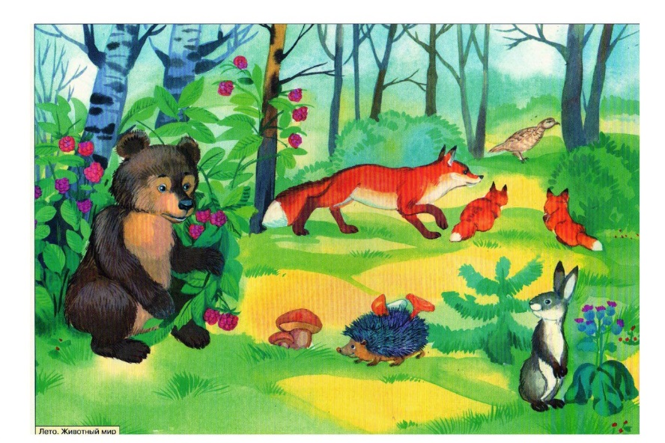
- Каких животных мы можем встретить в лесу?
- Как называются эти животные?
- Кто заботится о диких животных?

Ребенок: (Отвечает – например: животные в лесу – дикие. Кто заботится? – Никто, они сами добывают себе пищу, сами строят жилища, заботятся о своих детенышах.)

Дидактическая игра
«Закончи предложения названиями детенышей»

Родитель задает вопросы: Ребенок отвечает:

- У волчицы появились…? - волчата;
- У медведицы родилось двое …? - медвежат;
- У белки появился один …? - бельчонок;
- У зайчихи родилось трое …? - зайчат;
- У лисы появилось двое …? - лисят;
- У ежика родились …? - ежата.

Работа над звуковой стороной речи.

Родитель: - А еще в лесу летом можно встретить много насекомых. Повторите чистоговорки:
- За – за – за, вот порхает стрекоза.
- Чок – чок – чок, по листу ползет жучок.
- Вей – вей – вей, прибежал к нам муравей.
Ребенок: (Повторяет)

Родитель задает вопросы: Ребенок отвечает:

- Кто из насекомых летает? - комары;
- А кто из насекомых ползает? - муравьи;
- А какие насекомые прыгают? - кузнечик.

Родитель: - Пойдем дальше гулять по лесу.
(Образование родительного падежа)

Родитель: - Мы ходили в лес и набрали ягод.

Родитель спрашивает: Ребенок отвечает:

- Ягоды, какие? - ароматные, душистые, сладкие, вкусные;
- Мама сварила варенье из малины.
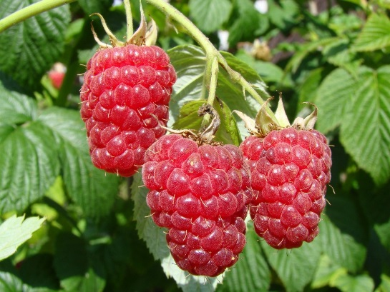
Какое варенье получилось? - малиновое;
- Джем из земляники. Какой джем? - земляничный;
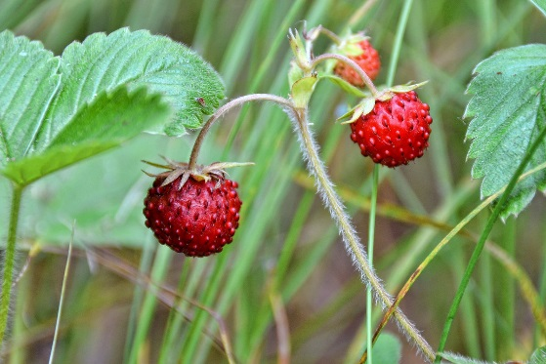
- Сироп из черники. Какой сироп? - черничный;
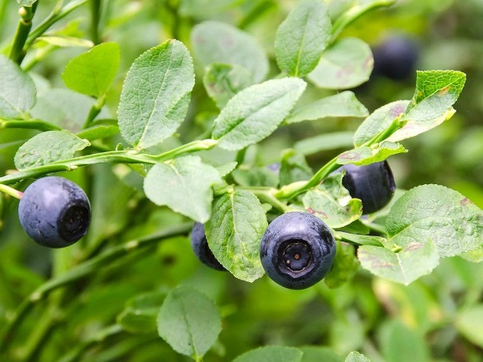
- Повидло из ежевики. Какое повидло? - ежевичное;
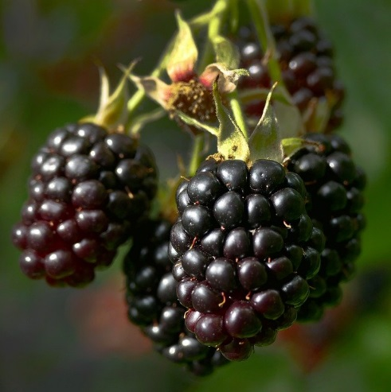
- Компот из брусники. Какой компот? - брусничный;
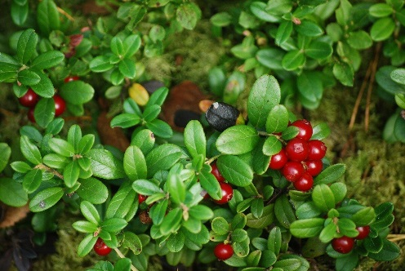
- Сок из клюквы. Какой сок? - клюквенный.
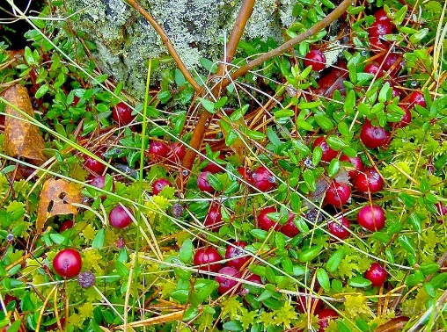
Родитель: - Хорошо мы погуляли в лесу. А теперь давай вместе сочиним рассказ о нашей прогулке.
Родитель: Читает рассказ «Летом в лесу».
Ребенок: (Называет слово соответственно смыслу прочитанного предложения).
Наступило лето. Очень ярко светит … (солнышко). На лесной полянке растет зеленая … (травка) и лесные … (цветы). В тени деревьев появилось много … (грибов). На кустах созрели … (ягоды). На деревьях много зеленых … (листьев). В лесу весело щебечут … (птицы). Хорошо летом в … (лесу).

